Medidas dasométricas

Cristian Gañan(1059710617) - Sofia Muñoz Duque(123456789)

### Punto 1

*Analice la distribución de los DAP (cm) y área basal (cm2) de los árboles muestreados en cada finca mediante el uso de un histograma en cada una de ellas. Concluya y explique que diferencias estructurales generales se visualizan entre fincas, para cada una de las variables estudiadas. Analice los histogramas usando intervalos de clase de 5 cm (para el DAP) y usando el número de intervalos de clase que se defina bajo la regla de Sturges para el área basal.*

##### Distribuciones diametricas para DAP

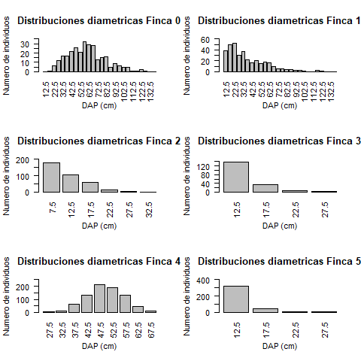

**Fig.1** Distribuciones diametricas para DAP

##### Distribuciones diametricas para área basal

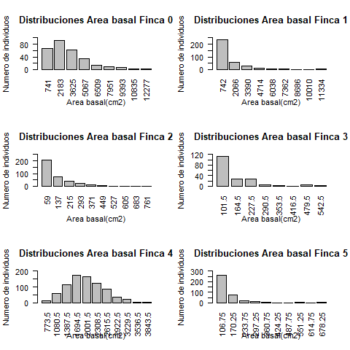

**Fig.2** Distribuciones diametricas para área basal

Se observa que hay dos fincas que presentan estructura coetánea (fincas 0 y 4), mientras que las distribuciones diamétricas para las demás fincas muestran estructura de J invertida, indicando disetaneidad. Si se interpreta el diámetro como estimador de la edad, entonces podría decirse que en las fincas 1 y 4 se encuentran ecosistemas donde los individuos tienen la misma edad, como por ejemplo una plantación. Se observa que las clases diamétricas medias tienen una mayor concentración, mientras que hay un menor número de individuos tanto en las clases menores como en las mayores, es decir, la mayoría de los árboles se encuentran concentrados alrededor de un tamaño promedio. Por otro lado, para los bosques disetáneos, se presenta una mayor concentración de individuos en las clases menores, lo que indica que a medida que aumentan los valores de diámetro, disminuye el número de individuos. No obstante, cabe señalar que realizar comparaciones entre estas fincas y sacar conclusiones no es lo adecuado, puesto que los muestreos no han sido completamente homogéneos y no se tiene información sobre el sitio en el que se encuentra cada una de ellas. Por otro lado, es importante decir que la distribución en clases diamétricas no indica siempre el comportamiento respecto a la edad, puesto que puede haber individuos que tengan muchos años, pero que corresponden a especies que no desarrollan tanto su crecimiento secundario.

Al observar las distribuciones para el área basal, se esperaría que se obtuvieran las mismas estructuras, puesto que los valores de área basal se han obtenido a partir de los de DAP. Las diferencias gráficas que se observan se deben principalmente al número de clases, por ejemplo, para la Finca 0, las distribuciones correspondientes al área basal muestran una estructura menos detallada que la estructura generada a partir de las distribuciones diamétricas, sin embargo, esto se debe a que, con la ley de Sturges, se definieron 9 clases para la primera, mientras que para las distribuciones diamétricas se generaron 26 clases. No obstante, el comportamiento para ambas variables es igual. Es importante señalar que aquellas fincas para las que se muestreó una mayor área, cuentan con mayores valores de área basal, pero menor número de individuos concentrados por clases.

### Punto 2

*Para las fincas $0$, $2$ y $4$, analice y grafique (todos los datos en conjunto) la relación entre número de individuos $(ha)$, área basal $(\frac{m^{2}}{ha})$ y diámetro cuadrático medio $(cm)$. En cuáles casos es significativa la relación? Explique que significa en los casos en que es significativo.*

En la siguiente tabla se muestran los resultados de hacer un test de correlación entre las variables, como se puede apreciar según sus intervalos de confianza, no hay relación entre $Dcm/Nind$,además, su coeficiente es negativo lo que indicaría en primera instancia que a medida que hay más número de individuos el $Dcm$ va disminuyendo, sin embargo, en la **Fig.3** se observa un comportamiento a “trozos” pues si bien hay un tramo donde el comportamiento es el ya descrito, hay otro instante en el cual la relación tiende ser positiva, es decir, si puede haber correlación entre estas variables pero esta no es lineal. Las demás correspondencias si tienen cierto grado de asociación

|  |  |  |  |
| --- | --- | --- | --- |
| estimate | conf.low | conf.high | Cor |
| 0.7516675 | 0.6593022 | 0.8216830 | area_basal/N_ind |
| 0.4986992 | 0.3473035 | 0.6247586 | Dcm/area_basal |
| -0.1533420 | -0.3272634 | 0.0306285 | Dcm/N_ind |

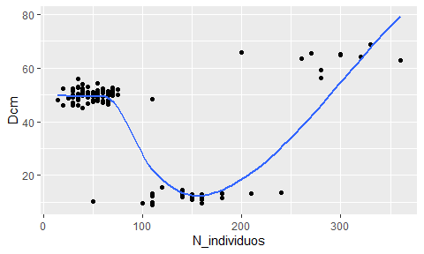

**Fig.3** Relacion $Dcm/N_{ind}$

En la **Fig.4** se tiene la relación $área basal/Nind$ en esta como en la anterior tabla se tiene una correlación positiva y significativa, lo que sugiere un comportamiento lineal positivo, sin embargo, en la **Fig.4** si bien se observa tal nexo hay una desviación al patrón general, es curioso ver como al principio de la gráfica hay un línea casi perfecta pero después los datos se vuelven diferentes, esto tal vez sea causa de algunos datos atípicos; dado que son bastantes podrìan estos reflejar un comportamiento especial en el terreno como por ejemplo parches en el bosque causando diferentes edades por ende muy diferentes áreas basales.

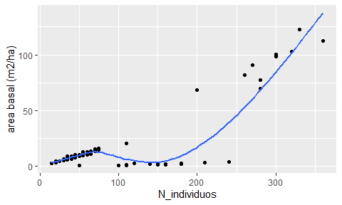

**Fig.4** Relacion $areabasal/N_{i}nd$

En la **Fig.5** pasa algo parecido a lo anterior descrito, pero aquí, la relación en “trozos” es muy marcada sugiriendo un comportamiento lineal pero a pedazos donde la pendiente en un principio es alta ,es decir, la tasa de cambio entre $area basal$ y $Dcm$ es muy rápida llega un punto donde está pendiente baja considerablemente y dado la densidad de puntos allí encontrados sugiere que árboles con DAP altos son pocos pues su medida de ocupación es “pobre” en comparación con los de $DAP$ bajo.

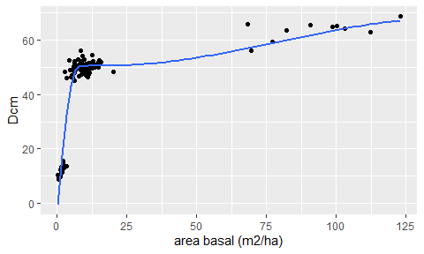

**Fig.5** Relacion $Dcm/areabasal$

### Punto 3

**3.1)** *Calcule el promedio y la desviación estándar del número de individuos $(ha)$, área basal $(m2/ha)$ y diámetro cuadrático medio $(cm)$ de cada una de las fincas.*

|  |  |  |  |  |  |  |
| --- | --- | --- | --- | --- | --- | --- |
| Finca | M_area basal (m2/ha) | Sd_area basal (m2/ha) | M_Dcm | Sd_Dcm | M_N_individuos | Sd_N_individuos |
| finca0 | 92.500654 | 18.2164988 | 63.60902 | 3.5705278 | 290.0 | 43.71626 |
| finca1 | 13.834756 | 6.3160991 | 41.68387 | 8.7250009 | 100.0 | 32.53957 |
| finca2 | 1.730411 | 0.6872056 | 12.10569 | 1.6397614 | 144.8 | 37.42993 |
| finca3 | 2.705225 | 0.7059914 | 13.76017 | 0.5605712 | 180.0 | 37.52333 |
| finca4 | 9.830373 | 3.1969310 | 49.96641 | 2.0419540 | 50.0 | 15.89124 |
| finca5 | 2.790396 | 0.5790586 | 13.31360 | 0.7974977 | 200.0 | 34.80102 |

En la anterior tabla se observa el promedio y la desviación estándar de tres variables $Dcm$, $Nind$ y $area basal$, se esperaría que para bosques coetáneos finca0 y finca4 tuvieran mayor grado de ocupaciòn con las menores variaciones en esto, sin embargo, sus desviaciones son elevadas más que la de los los comportamientos disetáneos, esto quizás se deba a que si bien ha habido un control para la finca0 y finca4, la finca se divide en distintas plantaciones de diferentes edades, lo que causa una variación sustancial a las medidas de tendencia central como las analizadas, esta hipótesis se apoya en la cantidad de individuos por finca pues esa variación por lo menos para la finca0 aumenta con este parámetro.

**3.2)** *Mediante un análisis de varianza ANAVA() de una vía, defina si hay diferencias significativas entre fincas para las tres variables definidas. Gráficamente, usando un box-plot (diagrama de cajas), muestre y explique las diferencias en aquellos casos en los que entre fincas sean significativas.*

|  |  |  |
| --- | --- | --- |
| Dcm | groups | Finca |
| 63.60902 | a | finca0 |
| 49.96641 | b | finca4 |
| 41.68387 | c | finca1 |
| 13.76017 | d | finca3 |
| 13.31360 | d | finca5 |
| 12.10569 | d | finca2 |

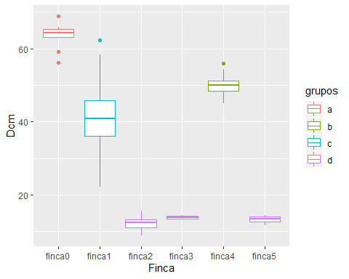

**Fig.6** Diferencias entre fincas para Dcm

|  |  |  |
| --- | --- | --- |
| area basal (m2/ha) | groups | Finca |
| 92.500654 | a | finca0 |
| 13.834756 | b | finca1 |
| 9.830373 | c | finca4 |
| 2.790396 | d | finca5 |
| 2.705225 | d | finca3 |
| 1.730411 | d | finca2 |

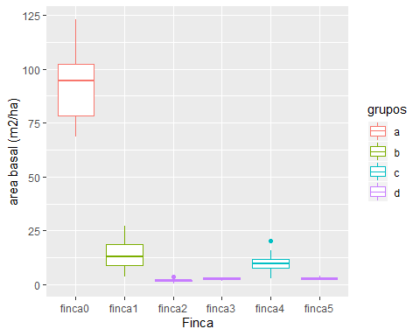

**Fig.7** Diferencias entre fincas para area basal

|  |  |  |
| --- | --- | --- |
| N_individuos | groups | Finca |
| 290.0 | a | finca0 |
| 200.0 | b | finca5 |
| 180.0 | bc | finca3 |
| 144.8 | c | finca2 |
| 100.0 | d | finca1 |
| 50.0 | e | finca4 |

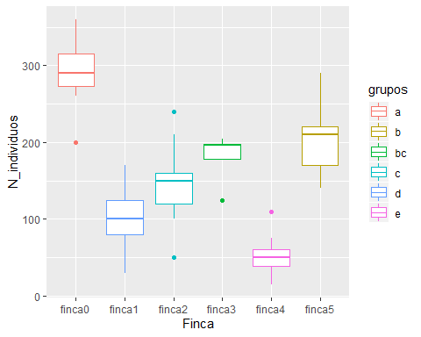

**Fig. 8** Diferencias entre fincas para numero de individuos

En la **Fig.6** se muestra las diferencias entre fincas para $Dcm$, las fincas $3, 5$ y $2$ no presentan diferencia significativa, sin embargo, las fincas $0, 4$ y $1$ son diferentes, esto indica que las fincas coetáneas son plantaciones de distintas edades que no comparten relación, para las fincas disetaneas se podría afirmar que tres de ellas son relativamente nuevas $(fincas2, 3 y 5)$ en comparación con la finca 1, esta tendencia descrita anteriormente se sigue presentando en la **Fig.7** (diferencias entre fincas para área basal), donde, nuevamente se ve la marcada diferencia de la finca0 con respecto al resto, en general, se reafirma que las plantaciones son distintas en sus parámetros de ocupación; en la **Fig.8** se puede observar las diferencias entre fincas para número de individuos, aquí, es evidente que hay más individuos en la finca0, es curioso notar la finca1, esta presenta mayor Dcm y àrea basal para las fincas disetaneas ,sin embargo, es la que menor número de individuos tiene pudiéndose concluir que el la finca1 hay pocos individuos o es pequeña en extensión pues hay una buena ocupación del terreno con pocos individuos.